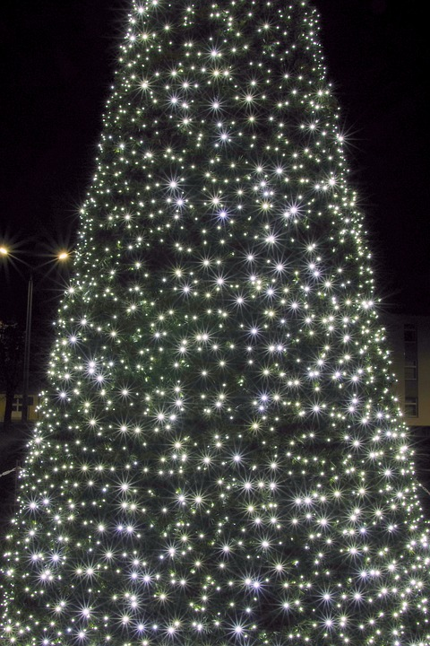
Slavnostní rozsvícení vánočního stromu

neděle 1. 12. 2019 od 16:30
Prostiboř, náves

tvořivá dílna
vánoční občerstvení
koledy
17:00 rozsvícení stromu

